Tarea – 1

Fecha de limite de entrega:
22 de Septiembre del 2011 a las 6:00pm.
Si tienen laptop. El sábado 17 a las 10:00am voy a estar en el Starbucks de Periférico de la Juventud por si alguien necesita apoyo con la tarea.

Inscribirse en el Curso AI de Stanford.
- Navegar el sitio de www.ai-class.com, y familiarizarse con el contenido.
- Registrarse para el curso. (Darle click a Enrollment).
  - Opción avanzado.
- Una vez registrados entrar al sitio para verificar que todo este bien.

Instalar Eclipse.
- Bajar el software de... http://www.eclipse.org/helios/
- Download Helios -> Eclipse Classic 3.6.2
- La instalación depende de la plataforma. Linux,Max,Windows.
- Ejecutar Eclipse para probar que este corriendo bien.

Familiarizarse con git y github.com
- Crear una cuenta en github.com
- Hacer fork al repositorio de https://github.com/huherto/aima3
- Instalar un cliente de git en su computadora de desarrollo.
  - En Windows pueden probar con TortoiseGit o con los clientes de eclipse. Escojan el que les funcione. Si tienen problemas pidan ayuda entre si.
- Crear un directorio de trabajo usando el comando git clone. Ponerlo en el directorio ~/workspace donde van todos los proyectos de eclipse.
  - Explorar los siguientes comandos de git:
    - git add
    - git status
    - git commit -a -m “”
    - git push

Abrir proyecto
1.- Bajar eclipse http://www.eclipse.org/helios/
2.- Desde el menú principal de eclipse. File -> New -> Java Project

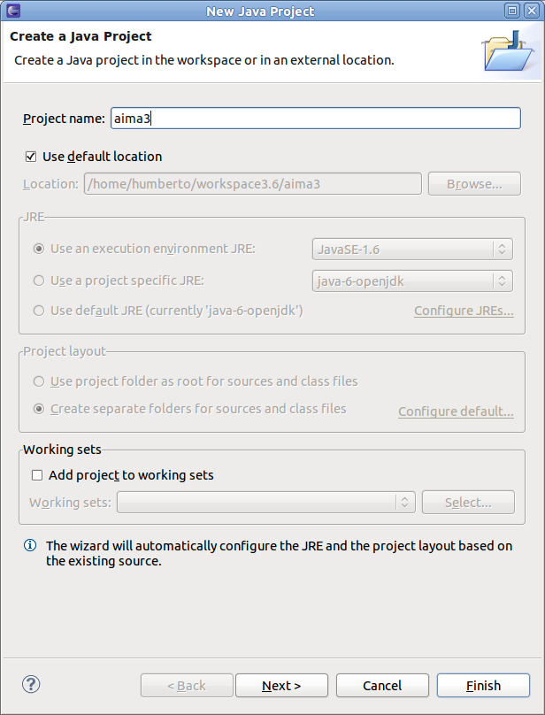

3.- En el Package Manager abrir src/csp/TestMapColoring.java

4.- En el Package Manager, dar click derecho sobre src/csp/TestMapColoring.java.
Run As -> Junit Test
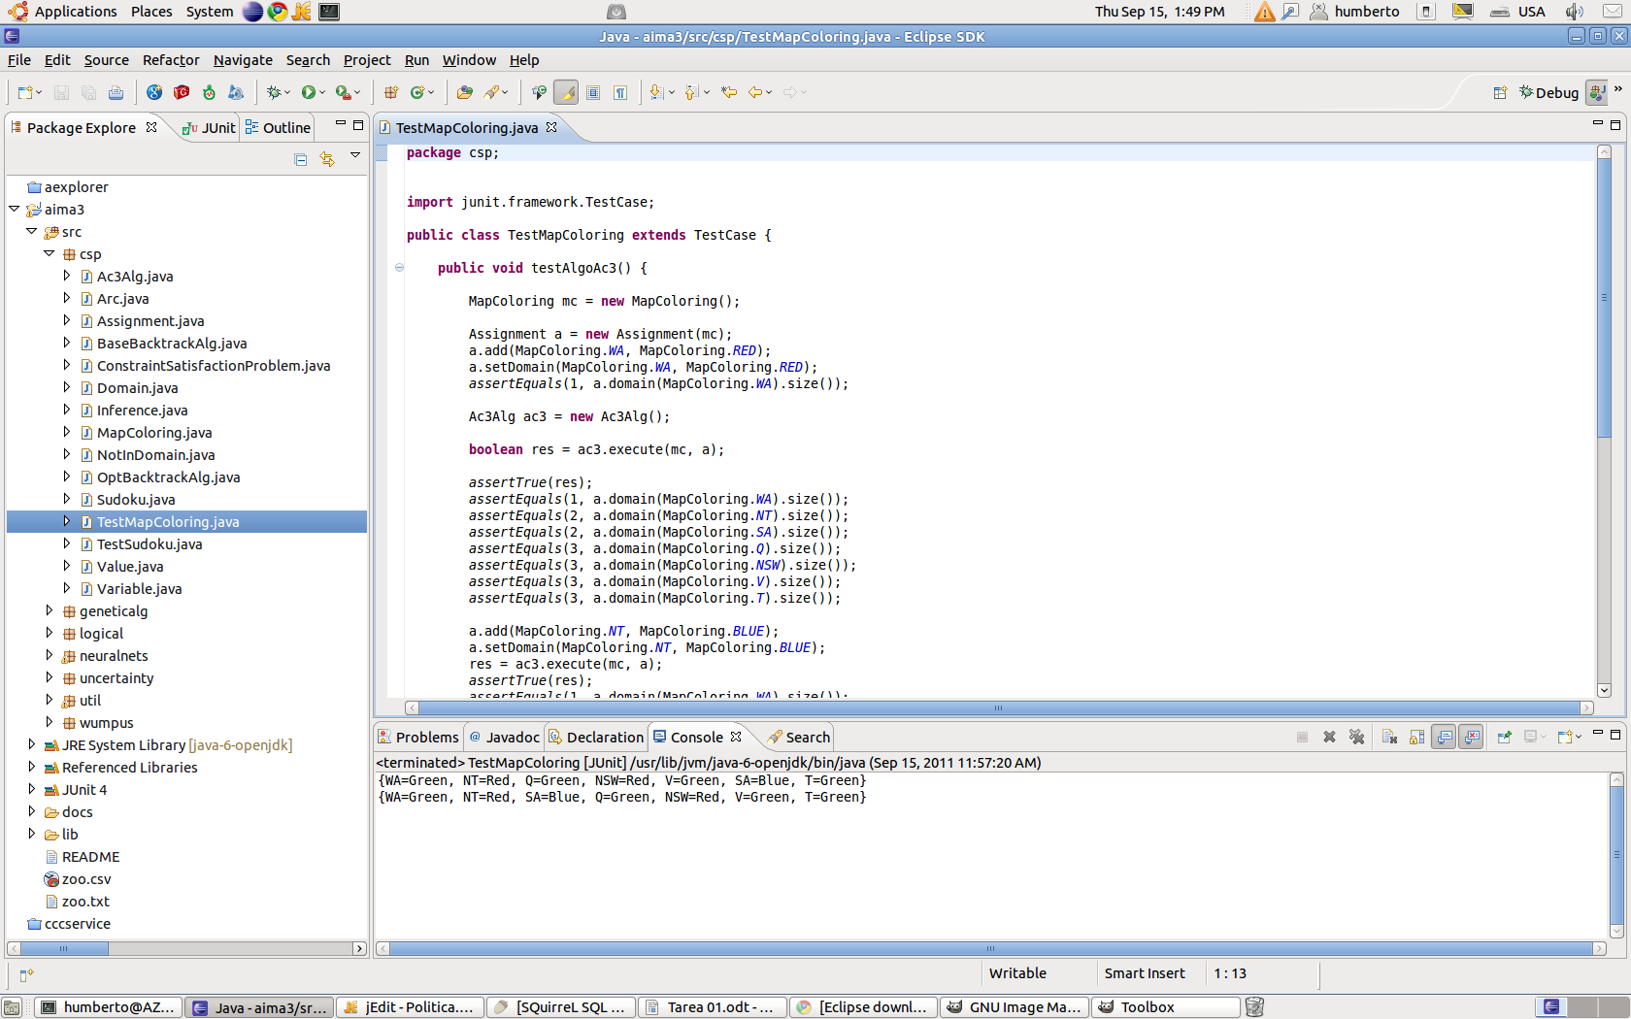

Entregable
Reporte breve con lo que se pudo hacer:
- Inscribirse en curso de Stanford.
- Instalar Eclipse.
- Instalar Git.
- Bajar proyecto de github.
- Abrir proyecto, compilar proyecto, ejecutar pruebas.

